DOSSIER DE SYNTHÈSE
Projet de carport solaire anti-grêle
Option A : Photovoltaïque (PV) | Option B : Photovoltaïque-Thermique (PVT)
Garage Bakatselos – Schœnenbourg (Bas-Rhin)
Zone de base : parking ~1 500 m² | Potentiel d’extension jusqu’à ~4×
Modèle tiers-investisseur – Zéro investissement pour le propriétaire
Version 1.1 – Juillet 2026 (mise à jour surfaces mesurées)
Mission d’accompagnement ponctuelle et gratuite

Préambule – Due diligence des tiers-financeurs en région Grand Est / Alsace
Avant toute divulgation du site ou contact nominatif avec le propriétaire ou la mairie, une phase de due diligence est réalisée. Elle identifie et qualifie les opérateurs capables de financer, construire et exploiter une installation de type carport / ombrière (PV ou PVT) en modèle tiers-investisseur, sans jamais communiquer le nom ni l’adresse exacte du projet à ce stade.

Objectifs
- Identifier les opérateurs actifs en Grand Est (et particulièrement en Alsace) capables de porter des ombrières de 180–260 kWc et plus.
- Vérifier leur expérience éventuelle en PVT et en solutions de stockage thermique (ATES / BTES) ou de raccordement à un réseau de chaleur.
- Évaluer leur capacité à accepter des clauses protectrices pour le propriétaire (loyer, priorité d’autoconsommation, résiliation pour faute grave avec transfert d’installation, absence de frais).
- Recenser les véhicules régionaux ou nationaux de tiers-investissement accessibles.

Acteurs et véhicules identifiés (générique)
Un véhicule dédié existe en région : le dispositif « Territoire Solaire Grand Est », porté notamment par des partenariats entre opérateurs solaires, la Banque des Territoires et des banques locales (dont Crédit Agricole Alsace Vosges). Il est conçu pour les surfaces artificialisées (parkings, toitures, etc.).
D’autres catégories d’acteurs sont à solliciter de manière anonymisée :
- Opérateurs nationaux spécialisés en ombrières et tiers-investissement.
- Filiales EnR des grands énergéticiens et sociétés de services énergétiques (ESCO).
- Coopératives et projets citoyens d’énergie partagée présents en Alsace.
- Fonds d’investissement dédiés aux énergies renouvelables.

Critères de sélection
- Expérience prouvée en ombrières de parking et ouverture au PVT.
- Capacité financière à porter 450–800 k€ d’investissement (et plus en cas d’extension).
- Acceptation des clauses propriétaire-friendly (loyer, priorité d’autoconsommation, clause de résiliation anticipée pour faute grave avec transfert de l’installation sans indemnité).
- Capacité technique à intégrer ou anticiper un stockage thermique saisonnier (BTES/ATES) ou un raccordement ultérieur à un réseau de chaleur.
- Connaissance du contexte Grand Est (aides régionales, Enedis, urbanisme).

Méthode
Les premiers contacts se font de manière anonymisée (« projet de carport solaire 180-260 kWc sur parking de PME/PMI en Bas-Rhin, modèle tiers-investisseur, option PVT + stockage thermique possible, potentiel d’extension »). Seule la short-list qualifiée et le mandat écrit du propriétaire permettent de dévoiler le site. Cette séquence protège le garage et garantit la cohérence des termes avant toute démarche auprès de la mairie.

Chapitre 1 – Lettre type de mandat au Garage Bakatselos
À adresser ou remettre au gérant après discussion. Elle formalise la proposition, les avantages, les protections et le choix du représentant pour la mairie.
Garage Bakatselos
5 Rue de la Liberté – 67250 Schœnenbourg
Objet : Proposition de projet de carport solaire anti-grêle autofinancé – Demande de mandat de représentation
Monsieur le Gérant,
Nous vous proposons d’installer sur votre parking un abri anti-grêle équipé de panneaux solaires, entièrement financé par un tiers-investisseur. Vous n’aurez aucun euro à débourser.
Vos véhicules seront protégés de la grêle, du soleil et de la pluie. Vous pourrez consommer l’électricité produite à un tarif préférentiel et vendre le surplus aux voisins via l’autoconsommation collective. À la fin du contrat (généralement 20 à 25 ans), l’installation vous revient.
Deux options techniques sont étudiées : Option A (photovoltaïque classique) et Option B (photovoltaïque-thermique / PVT, produisant également de la chaleur et réduisant les points chauds des panneaux). Le projet peut démarrer sur la zone parking actuelle (~1 500 m²) avec un potentiel d’extension significatif.
Si l’investisseur commet une faute grave (travaux mal exécutés, absence d’entretien, manquements répétés), vous pouvez résilier le contrat par lettre recommandée après mise en demeure restée sans effet. L’installation devient alors immédiatement votre propriété, sans frais ni indemnité, et vous êtes libre de signer avec un autre opérateur.
Vous restez à tout moment propriétaire exclusif de votre terrain. L’investisseur ne dispose que d’un droit d’usage temporaire et verse un loyer annuel pour l’occupation de l’espace.
Pour les démarches auprès de la mairie de Schœnenbourg, vous choisissez librement la personne qui vous représentera. Indiquez ci-dessous le nom de votre interlocuteur unique.
Nous restons à votre disposition.
Cordialement,
Nom du représentant choisi pour les échanges avec la mairie :
………………………………………………………………
Signature et cachet du Garage Bakatselos – « Lu et approuvé » – Date : ……………………

Chapitre 2 – Lettre type à la Mairie de Schœnenbourg
À envoyer uniquement après obtention du mandat signé. Elle demande les informations préalables et précise le caractère autofinancé du projet.
Mairie de Schœnenbourg
À l’attention de Monsieur le Maire / Service Urbanisme
Objet : Demande de renseignements préalables – Projet de carport solaire anti-grêle sur le parking du Garage Bakatselos
Madame, Monsieur le Maire,
Le Garage Bakatselos, situé au 5 Rue de la Liberté à Schœnenbourg, envisage l’installation d’un carport solaire anti-grêle sur son parking. Ce projet, entièrement financé par un tiers-investisseur, n’entraîne aucun coût pour le garage ni pour la commune.
Il permettrait de protéger les véhicules contre les intempéries, d’offrir un espace de travail confortable toute l’année et de produire de l’électricité (et éventuellement de la chaleur en option PVT) pouvant bénéficier au garage et aux riverains via l’autoconsommation collective. Le projet peut démarrer sur la zone de stationnement existante avec un potentiel d’extension.
Avant d’engager des études plus poussées, nous souhaiterions connaître :
- si le terrain se trouve dans un secteur soumis à l’avis de l’Architecte des Bâtiments de France ;
- les formalités d’urbanisme applicables (déclaration préalable ou permis de construire) ;
- le plan cadastral de la zone afin de dimensionner précisément la surface disponible et d’étudier l’éventuelle couverture des bâtiments existants ou une extension.
Les aspects techniques (raccordement, choix de l’investisseur, option PVT et éventuel stockage thermique) seront portés par l’équipe projet. Le garage n’aura pas à traiter de questions techniques.
Nous restons à votre disposition pour un échange et vous prions d’agréer, Madame, Monsieur le Maire, l’expression de nos salutations distinguées.
[Nom du représentant mandaté] – Pour le Garage Bakatselos

Chapitre 3 – Évaluation chiffrée Option A : PV classique
Zone de base retenue : parking mesuré ~1 534 m² (Google Earth). Chiffres indicatifs à affiner par étude détaillée.

Mesures de surface (Google Earth)
Zone | Surface | Ordre de grandeur
Parking seul (base) | ~1 534 m² | Référence 1×
Bâtiments + parking | ~3 570 m² | ~2,3×
Parcelle élargie | ~6 761 m² | ~4,4×

Dimensionnement Option A – Zone de base (parking ~1 500 m²)
Paramètre | Valeur estimée
Surface parking mesurée | ~1 534 m²
Surface utile carport estimée | 1 100 – 1 300 m²
Puissance électrique installée | 180 – 260 kWc
Production annuelle estimée (Alsace) | 190 000 – 300 000 kWh/an
Investissement total estimatif | 450 000 – 800 000 €
Revenus annuels électricité | 25 000 – 45 000 €/an
Loyer annuel versé au garage | 1 500 – 5 000 €/an (négocié)
Durée de contrat type | 20 – 25 ans
Retour sur investissement (avec aides) | 6 – 10 ans
Fin de contrat | Installation revient au garage
Avantages pour le garage : zéro investissement, protection anti-grêle, électricité à tarif préférentiel (économie 20-40 %), loyer annuel, récupération de l’installation en fin de contrat.
Limites : production uniquement électrique ; pas de valorisation de la chaleur ; pas de réduction active des points chauds.

Potentiel d’extension
Le projet peut démarrer sur la zone parking de ~1 500 m² et être dimensionné pour une extension progressive :
- Zone bâtiments + parking (~3 570 m², environ 2,3×) : ajout possible de toitures des bâtiments + extension des carports.
- Parcelle élargie (~6 761 m², environ 4,4×) : potentiel majeur d’extension (sous réserve d’urbanisme, PLU, éventuelle contrainte ABF et disponibilité réelle du terrain).

Chapitre 4 – Évaluation chiffrée Option B : PVT + stockage thermique
Le PVT ajoute un circuit de fluide caloporteur derrière les cellules. Il produit simultanément de l’électricité et de la chaleur, refroidit les panneaux (meilleur rendement électrique + réduction des points chauds et du risque d’incendie) et ouvre la voie à un usage thermique.

Comparaison chiffrée (zone de base parking ~1 500 m²)
Paramètre | Option A – PV | Option B – PVT
Puissance électrique | 180 – 260 kWc | 180 – 260 kWc
Puissance thermique brute | — | 350 – 700 kWt
Production électrique / an | 190–300 MWh | 190–300 MWh (+5-10 % grâce au refroidissement)
Production thermique utile (PAC COP 3-4) | — | Importante (souvent 2–3× l’électrique)
Surcoût d’installation | Référence | +20 % à +50 %
Retour sur investissement | 6 – 10 ans | 7 – 12 ans
Profit cumulé 20-25 ans | Référence | Supérieur (élec. + chaleur)

Valorisation de la chaleur – Réseau ou stockage ATES / BTES
Pour maximiser la valeur de l’option PVT, deux approches sont recommandées dès la conception :
- Réseau de distribution de chaleur de proximité (si des bâtiments voisins ou un projet de réseau existent) – à anticiper dans les plans.
- Stockage thermique saisonnier (ATES – Aquifer Thermal Energy Storage ou BTES – Borehole Thermal Energy Storage) pour stocker la chaleur estivale et la restituer en hiver.
Les technologies ATES et BTES sont matures. Le BTES (champ de sondes) est généralement plus flexible géologiquement. Une étude de faisabilité (BRGM / bureaux spécialisés) sera nécessaire. Le dimensionnement peut être progressif et permettre des connexions ultérieures.
Recommandation : prévoir dès la conception de l’option B les emplacements et interfaces techniques (tuyauterie, échangeurs, pompes) permettant un raccordement ultérieur à un stockage ATES/BTES ou à un réseau de chaleur, même si le stockage n’est pas réalisé en première phase.

Potentiel d’extension (identique à l’Option A)
Le projet PVT peut également démarrer sur la zone parking de ~1 500 m² et être étendu vers la zone ~3 570 m² (environ 2,3×) ou, sous réserve d’autorisations, vers la parcelle ~6 761 m² (environ 4,4×). L’ajout de toitures en PVT ou l’extension des carports hybrides augmenterait fortement la production thermique disponible pour un stockage ou un réseau de chaleur.

Chapitre 5 – Conditions contractuelles types (cadre de négociation)
- Zéro euro d’apport et zéro avance pour le Garage Bakatselos.
- Loyer annuel versé par l’investisseur au garage (1 500 – 5 000 €/an ou % des revenus, négocié).
- Priorité d’autoconsommation pour le garage à tarif préférentiel (estimé 0,12 – 0,18 €/kWh).
- Surplus revendu aux voisins (autoconsommation collective) ou au réseau.
- Durée 20 à 25 ans.
- Clause de résiliation anticipée pour faute grave : après mise en demeure, transfert immédiat de la propriété de l’installation au garage sans indemnité, possibilité de changer d’opérateur.
- Propriété du terrain toujours exclusive au garage ; droit d’usage temporaire uniquement pour l’investisseur.
- Assurance complète (construction, exploitation, RC, démantèlement) à la charge exclusive de l’investisseur.
- Fin de contrat : installation revient au garage (ou renégociation).
- Extension possible par avenant si le garage et l’investisseur le souhaitent (zones 2 et 4×).

Chapitre 6 – Rôle de l’accompagnant
L’intervention de François Dorléans / EngEthics est entièrement gratuite et limitée dans le temps. Elle consiste à :
- rédiger le présent dossier de synthèse ;
- fournir les lettres types (mandat garage + mairie) ;
- expliquer le modèle économique et les protections contractuelles ;
- réaliser la due diligence anonymisée des tiers-financeurs en Grand Est ;
- mettre le garage en relation avec les opérateurs qualifiés une fois le mandat obtenu.
La démarche initiale est conditionnée par l’accord écrit du garage (mandat) et par les retours de la mairie. Aucune garantie de signature de contrat ni de réalisation du projet n’est donnée. Le rôle s’arrête une fois les premiers contacts établis et le mandat transmis.

Chapitre 7 – Partenaires clés
Voici la récapitulation claire des potentiels partenaires pour le projet Bakatselos (carport solaire anti-grêle, Options A/B, modèle tiers-investisseur) :

1. Tiers-investisseurs / Financeurs (priorité)
- Territoire Solaire Grand Est (partenariat SeeYouSun + Banque des Territoires + Crédit Agricole Alsace Vosges) → véhicule régional dédié aux parkings et surfaces artificialisées.
- Apex Energies
- Soltis France / Terre Solaire
- Idex
- CVE Group et autres opérateurs ESCO nationaux actifs en Grand Est
- Fonds d’investissement EnR et banques locales (Crédit Agricole Alsace Vosges notamment)

2. Installateurs et fournisseurs techniques
- DualSun (spécialiste français PVT)
- Sunmaxx (PVT)
- Sun’R (Strasbourg – fort ancrage local)
- Elioth (filiale Egis)
- Installateurs RGE locaux spécialisés ombrières / carports
- SolarEdge (solutions techniques parkings)

3. Opérateurs d’électricité et réseau (Alsace)
- ÉS – Électricité de Strasbourg (rachat du surplus, contrats locaux)
- UEM
- Enedis / Spégal (raccordement)
- Plateformes d’autoconsommation collective

4. Institutions et aides
- Région Grand Est – programme Climaxion (entreprises)
- ADEME Grand Est
- Mairie de Schœnenbourg (urbanisme + éventuelles aides communales)
- Banque des Territoires

5. Spécialistes stockage thermique (Option B – PVT)
- Bureaux d’études géothermie / BRGM (faisabilité ATES / BTES)
- Spécialistes réseaux de chaleur de proximité
- Installateurs pompes à chaleur + stockage saisonnier

Recommandation d’ordre de contact
- Due diligence anonymisée auprès de Territoire Solaire Grand Est + 2-3 opérateurs nationaux (Apex, Soltis, Idex…).
- Une fois le mandat Bakatselos obtenu → présentation du dossier complet.
- En parallèle : mairie + ADEME / Climaxion pour les aides.

Chapitre 8 – Contact des partenaires

1. Tiers-investisseurs / Financeurs prioritaires
Territoire Solaire Grand Est (véhicule régional dédié) Partenaires : SeeYouSun + Banque des Territoires + Crédit Agricole Alsace Vosges
- SeeYouSun : 4 Avenue des Peupliers, 35510 Cesson-Sévigné Site : seeyousun.fr Contact presse : Lauriane Ghnassia – 06 89 93 49 07 – lghnassia@seeyousun.fr
- Banque des Territoires Grand Est : Immeuble Vision, 14 boulevard de Dresde, CS 20017, 67080 Strasbourg Cedex Tél. : 03 88 52 45 46
- Crédit Agricole Alsace Vosges : 1 Place de la Gare, 67000 Strasbourg Contact presse : Lucie Marnas – 06 70 78 98 07 – lucie.marnas@ca-alsace-vosges.fr
Apex Energies Parc Majoria – Bâtiment Cassiopée 889 rue de la Vieille Poste, CS 60038, 34060 Montpellier Cedex 2 Tél. : 04 99 62 26 22 / 04 99 62 26 45 Email : a.durso@apexenergies.fr Site : apexenergies.fr / ora-energy.fr
Idex 148-152 route de la Reine, 92100 Boulogne-Billancourt Tél. : 01 47 12 42 12 Site : idex.fr (formulaire de contact)
Soltis France 18 Rue Charles Despeaux, 78400 Chatou Tél. : 06 68 41 94 26 Email : contact@soltisfrance.com

2. Fournisseurs / Installateurs PVT & ombrières
DualSun (spécialiste PVT) 2 rue Marc Donadille, 13013 Marseille Tél. : 04 13 41 53 70 Email : contact@dualsun.com / contact@dualsun.fr Site : dualsun.com
Sun’R Groupe 36 rue Brunel, 75017 Paris Tél. : 01 53 81 03 15 Email : contact@sunr.com

3. Opérateurs d’électricité locaux (Alsace)
ÉS – Électricité de Strasbourg Site : es.fr Tél. général : 03 88 20 60 60 (à confirmer pour le professionnel)
ADEME Grand Est 14 rue du Bataillon de Marche 24, 67000 Strasbourg Tél. : 03 88 15 46 46

4. Institutions & collectivités
Mairie de Schœnenbourg 12 rue du Tilleul, 67250 Schœnenbourg Tél. : 03 88 80 42 13 Email : mairie@commune-schoenenbourg.fr
Région Grand Est (programme Climaxion) 1 place Adrien Zeller, 67070 Strasbourg Cedex Tél. : 03 88 15 68 67 Site : grandest.fr

5. Remarques importantes
- La plupart des opérateurs préfèrent un premier contact via leur formulaire web plutôt qu’un appel direct pour les projets.
- Pour la due diligence anonymisée, commencer par les sites et les contacts presse / commerciaux généraux.
- Les numéros et emails ci-dessus sont publics ; il est recommandé de les vérifier sur les sites officiels avant envoi.

Prochaines étapes recommandées
- Sonder les fournisseur « tier investisseur »
- Envoi du dossier simplifié et proposer le mandat signé du Garage Bakatselos (Chapitre 1).
- Finaliser la short-list des tiers-investisseurs via la due diligence anonymisée (Préambule).
- Adresser la lettre à la mairie (Chapitre 2) et collecter les informations urbanistiques et cadastrales.
- Présenter le dossier (Options A et B, zone de base + potentiel d’extension) aux investisseurs pré-qualifiés et négocier les conditions contractuelles.
- Lancer les études techniques détaillées (structure, raccordement, faisabilité ATES/BTES si Option B retenue, potentiel d’extension).

ANNEXE – 3 tailles d’emprise possible
Parking seul (base)
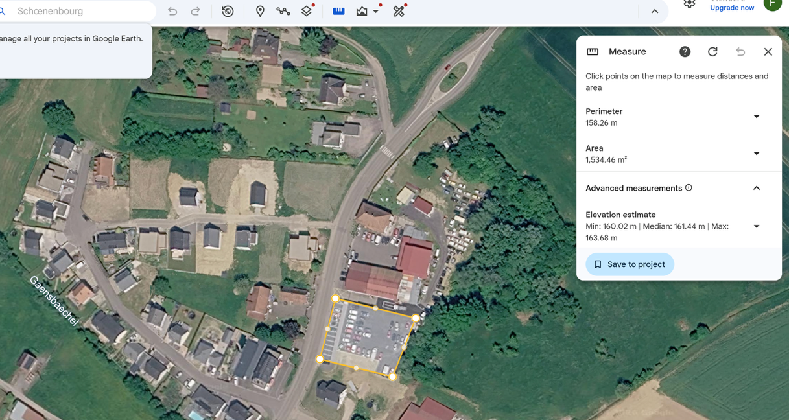

Bâtiments + parking
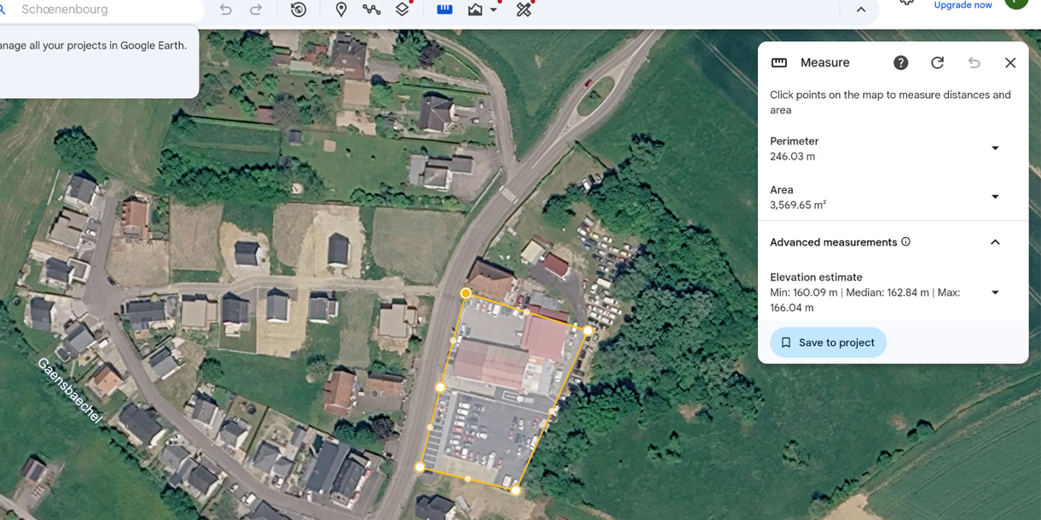

Parcelle élargie
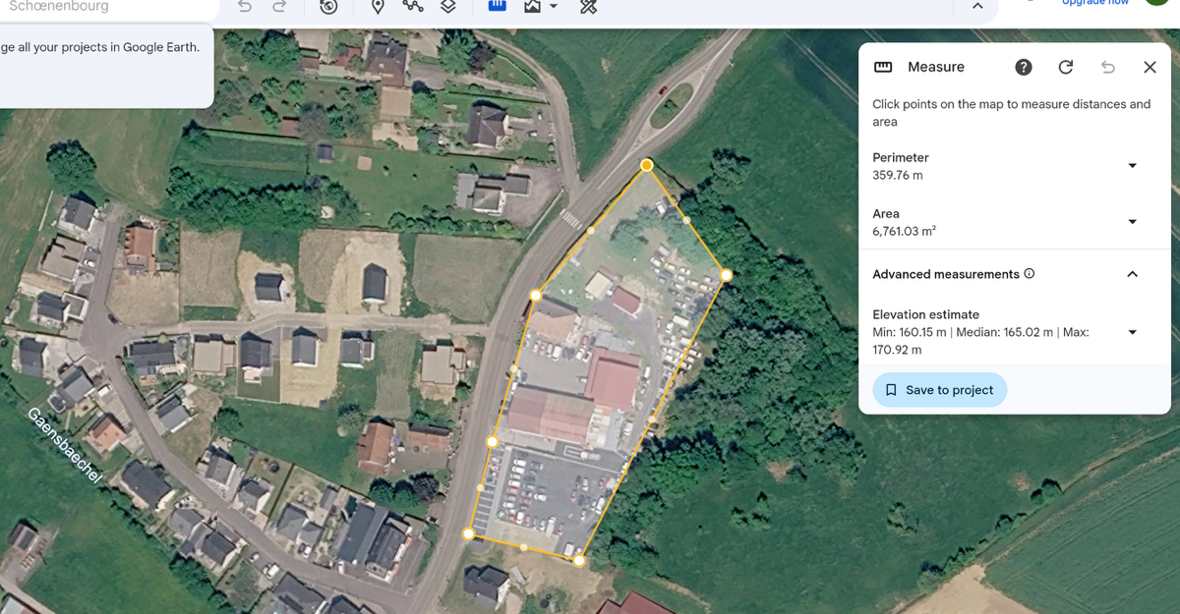

Index
Préambule – Due diligence des tiers-financeurs en région Grand Est / Alsace 2
Objectifs 2
Acteurs et véhicules identifiés (générique) 2
Critères de sélection 2
Méthode 2
Chapitre 1 – Lettre type de mandat au Garage Bakatselos 3
Chapitre 2 – Lettre type à la Mairie de Schœnenbourg 4
Chapitre 3 – Évaluation chiffrée Option A : PV classique 5
Mesures de surface (Google Earth) 5
Dimensionnement Option A – Zone de base (parking ~1 500 m²) 5
Potentiel d’extension 5
Chapitre 4 – Évaluation chiffrée Option B : PVT + stockage thermique 6
Comparaison chiffrée (zone de base parking ~1 500 m²) 6
Valorisation de la chaleur – Réseau ou stockage ATES / BTES 6
Potentiel d’extension (identique à l’Option A) 6
Chapitre 5 – Conditions contractuelles types (cadre de négociation) 7
Chapitre 6 – Rôle de l’accompagnant 7
Chapitre 7 – Partenaires clés 7
1. Tiers-investisseurs / Financeurs (priorité) 7
2. Installateurs et fournisseurs techniques 7
3. Opérateurs d’électricité et réseau (Alsace) 7
4. Institutions et aides 8
5. Spécialistes stockage thermique (Option B – PVT) 8
Chapitre 8 – Contact des partenaires 8
1. Tiers-investisseurs / Financeurs prioritaires 8
2. Fournisseurs / Installateurs PVT & ombrières 8
3. Opérateurs d’électricité locaux (Alsace) 9
4. Institutions & collectivités 9
5. Remarques importantes 9
Prochaines étapes recommandées 9
ANNEXE – 3 tailles d’emprise possible 10
Index 11

— Fin du document de synthèse (Version 1.1) —
Document évolutif – à actualiser après retours mairie et investisseurs

